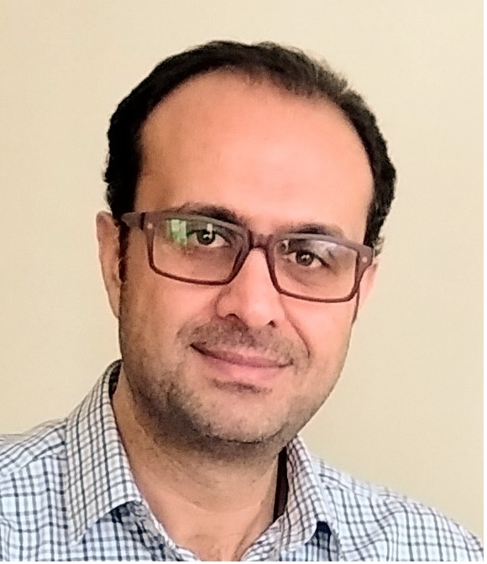 | استادیار دانشکده دامپزشکی- دانشگاه تهران  بهروز رحمانی
گروه علوم پایه
تلفن دفتر: +98 (21)
پست الکترونیکی: rahmanibehrouz220@ut.ac.ir

تحصیلات | دکتری تخصصی,null-yesr-char,فیزیولوژی,دانشگاه تهران

زمینههای تخصصی
و حرفهای

سوابق کاري و فعالیت های اجرایی

فعالیت های علمی | - مقالات  - Maternal music exposure during pregnancy influences reflexive motor behaviors in mice offspring. Bidari Sara, Zendehdel Kheibari Morteza, Hassanpour Shahin, Rahmani Behrouz (2023)., INTERNATIONAL JOURNAL OF DEVELOPMENTAL NEUROSCIENCE, 83(6).  - Opioid receptor μ, not δ and κ, modulate food intake induced by ghrelin in laying chickens. Baghaeikia Shilan, Fallah Hamed, Khodadadi Mina, Yousefvand Shiba, Mahdavi Kimia, Zendehdel Kheibari Morteza, Rahmani Behrouz (2022)., CANADIAN JOURNAL OF PHYSIOLOGY AND PHARMACOLOGY, 100(10), 983-992.  - Central dopaminergic, serotoninergic, as well as GABAergic systems mediate NMU-induced hypophagia in newborn chicken. Ghashghayi Elham, Zendehdel Kheibari Morteza, Khodadadi Mina, Rahmani Behrouz (2022)., INTERNATIONAL JOURNAL OF NEUROSCIENCE, 28(3), 1-11.  - Molecular mechanisms highlighting the potential role of COVID-19 in the development of neurodegenerative diseases. Rahmani Behrouz, ghashghayi elham, Zendehdel Kheibari Morteza, Baghbanzadeh Ali, Khodadadi Mina (2022)., Physiology International, 10(22), 1-28.  - Role of central opioid receptors on serotonin-Induced hypophagia in the neonatal broilers. Rahmani Behrouz, mahdavi kimia, Zendehdel Kheibari Morteza, Khodadadi Mina, keshavarz maryam, Baghbanzadeh Ali, shahabi majid (2022)., IRANIAN JOURNAL OF VETERINARY SCIENCE AND TECHNOLOGY, 14(1), 9-19.  - The Crosstalk Between Brain Mediators Regulating Food Intake Behavior in Birds: A Review. Rahmani Behrouz, Ghashghayi Elham, Zendehdel Kheibari Morteza, Khodadadi Mina, hamidi behnam (2021)., International Journal of Peptide Research and Therapeutics, 3(18).  - A newly discovered interference of the central nitrergic system on oxytocin-induced hypophagia in layer-type chickens. Zendehdel Kheibari Morteza, Khodadadi Mina, Zandiye Homeyra, Mokhtarpouriani Kasra, Rahmani Behrouz, Baghbanzadeh Ali (2021)., IRANIAN JOURNAL OF VETERINARY SCIENCE AND TECHNOLOGY, 1(24), 22-23.  - Evaluation of Betaine Neuroprotective Effects on 6-Hydroxydopamine-Induced hemi-Parkinsonism in Male Wistar Rats. Rahmani Behrouz, Zendehdel Kheibari Morteza, Babapour Vahab, Sadeghinezhad Javad, Alirezaie Masoud (2019)., Iranian Journal of Veterinary Medicine, 3/13(2251-8894).  - A novel nonsense mutation in WNK1/HSN2 associated with sensory neuropathy and limb destruction in four siblings of a large Iranian pedigree. Rahmani Behrouz, Fekrmandi Fatemeh, Ahadi Keivan, Ahadi Tannaz, Alavi Afagh, Ahmadiani Abolhassan, Asadi Sareh (2018)., BMC Neurology, 18(1).  - Neurosteroids; potential underpinning roles in maintaining homeostasis. Rahmani Behrouz, Ghasemi Rasoul, Dargahi Leila, Ahmadiani Abolhassan, Haeri Ali (2016)., GENERAL AND COMPARATIVE ENDOCRINOLOGY, 225(0016-6480), 242-250.  - Preconditioning as a Potential Strategy for the Prevention of Parkinson’s Disease. Golpich Mojtaba, Rahmani Behrouz, Ibrahim Norlinah Mohamed, Dargahi Leila, Mohamed Zahurin, Raymond Azman Ali, Ahmadiani Abolhassan (2014)., MOLECULAR NEUROBIOLOGY, 51(1), 313-330.  - کنفرانس ها  - کتب  - مجلات
پایان نامه ها و رساله ها | - بررسی اثرات قرار گرفتن در معرض موسیقی در دوران آبستنی بر تکامل رفلکس حرکتی در نوزادان موش سو ری، سارا بیداری، بهروز رحمانی، دکتری، 1401/8/14  - بررسی اثر مکمل خوراکی گارسینیا کامبوجیا بر شاخص BMI ،قند خون ناشتا، سطوح انسولین و لپتبن خون و تغییرات هیستوپاتولوژی بافت پانکراس در رت های بالغ مبتلا به دیابت نوع 2 القا شده توسط استرپتوزوسین-نیکوتینامید، فاطمه محیطی، بهروز رحمانی، دکتری، 1401/2/28  - نقش گیرنده های نوروپپتید وای(NPY) بر اخذ غذای ناشی از نوسی سپتین / اورفانین FQ در جوجه های گوشتی، مهدی محمدحسین پورقلعه جوق، بهروز رحمانی، دکتری، 1400/6/28

